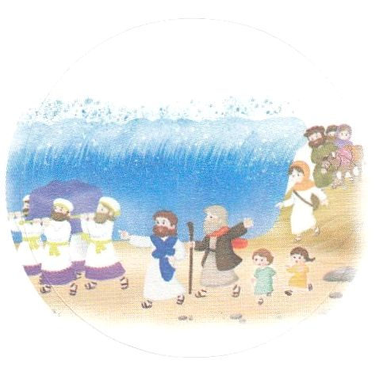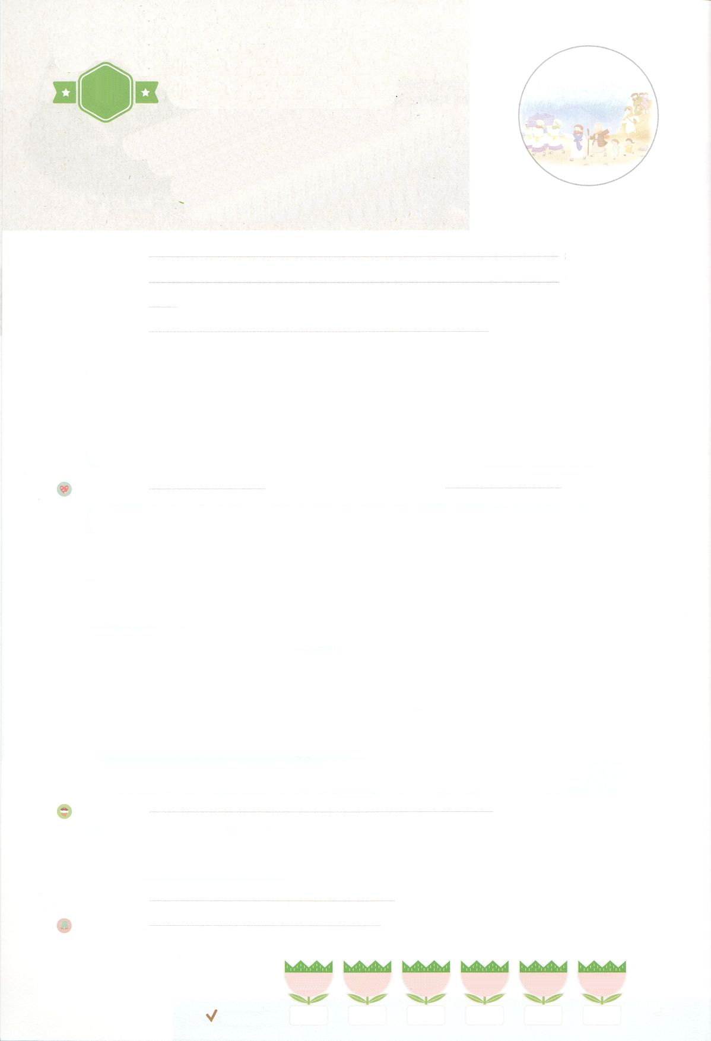

まいにち

れいはい

わたしを　あいしてくださる　かみさまに

さいこうの　えいこうを　ささげましょう

ヨシュアと　カレブが

あらかじめ　あじわった　こと

れいはいはさいこうのしゅくふく

いのり　　　　　　　　　　　　　　　　　　　　　　　　　　　　　　　　　　　　　　　　　　しかいしゃ

しとしんじょう　　　　　　　　　　　　　　　　　　　　　　　　　　　　　　　　　　　　　　みんなで

さんび　　しんさんびか250ばん（きゅう182ばん）「じゅうじかのちによりて」、こころにきざむかみさまのあい（2021ねんこどもさんび)

せいしょ　　　　　　　　　　　　　　　　　　　　　　　　　　　　　　　　　　ヨシュア1:1～9

**ヨシュア1:1～9**ただ強く、しくあって、わたしのしもべモーセがあなたにじたすべてのをりなえ。これをれてにもにもそれてはならない。それは、あなたがくではどこででも、あなたがえるためである。こののを、あなたのからさず、ももそれをずさまなければならない。そのうちにしるされているすべてのことをりなうためである。そうすれば、あなたのすることでし、またえることができるからである。わたしはあなたにじたではないか。くあれ。しくあれ。れてはならない。おののいてはならない。あなたの、が、あなたのくどこにでも、あなたとともにあるからである。(7-9)

みことば　　　　　　　　　ヨシュアとカレブがあらかじめあじわったこと　　　　　　　　　　　　しかいしゃ

　ヨシュアとカレブは、エジプトをたときからモーセとともにいました。がを

けられたことと、なでイスラエルのをってくださったことをともにました。

　をりぎて、のカナンにくまでの、イスラエルのにはくのが

れました。そのたびにイスラエルのは、をって、をみました。

しかし、ヨシュアとカレブはちがいました。カナンのをしてってきたとき、

すべてのがれてしたのですが、**ヨシュア**と**カレブ**はれませんでした。

　モーセがんで、**ヨシュア**がのとしててられました。は**ヨシュア**に、あなたの

くどこにでも、あなたと**ともに**いるとされて、**く、しくあれ**とわれました。

そののをじて、にてったヨシュアをして、はヨルダンをけ、

エリコのをして、イスラエルのにの**のカナン**をとしてえて

くださいました。

いのり　　　　　　　　　　　　　　　　　　　　　　　　　　　　　　　　　いっしょに　おおきなこえで

いのりましょう

かみさま　ありがとうございます！　ヨシュアと　カレブのように　かみさまの　けいやくを

にぎって　ゆれないで　しんこうで　せかいふくいんかの　けいやくを　あじわうことが　できます

ように。　いきておられる　イエス・キリストの　みなによって　おいのりします。アーメン

しゅのいのり　　　　　　　　　　　　　　　　　いっしょに　しゅのいのりを　いのって　れいはいを　おえましょう

フォーラム　　　　　　　　　　　　　　　　　　きょうの　みことばを　きいて　パパとママと　はなしを　しましょう

　　　　　　　23日　　　　24日　　　　　25日　　　　26日　　　　27日　　　　28日

まいにち

　　　　　　　　　　　　 　チェックしよう　げつよう　　　かよう　 　　すいよう　　 もくよう　 　きんよう　　　 どよう

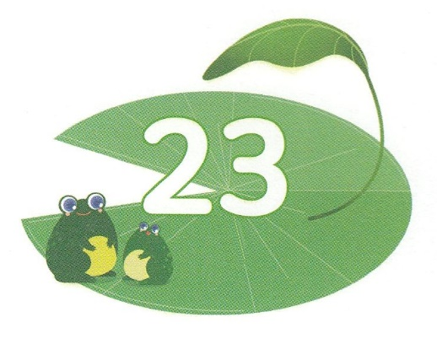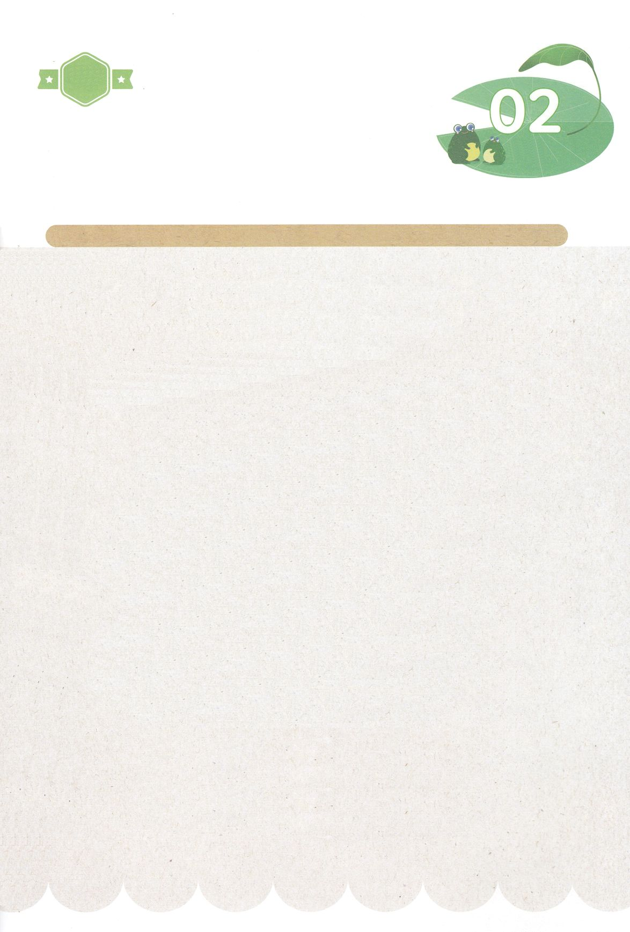

１３３とは、みことばを　１にち　３かい　３かいずつ　よめば

　　　　　　　　いっしゅうかんに　おぼえることが　できるという　いみです。

あまくて　ふしぎな　かみさまの　みことばを　まいにち　よみましょう。

よく　みえる　ところに　はっておいて　いっしゅうかん

くりかえし　よんで　みことばを　おぼえましょう

あま～い

１３３

みことば　あんしょう

**げつようび**

**わたしは　あなたに**

**めいじたでは　ないか。**

**つよくあれ。おおしくあれ。**

**おそれては　ならない。**

**おののいては　ならない。**

**あなたの　かみ、しゅが、**

**あなたの　いくところ　どこにでも、**

**あなたと　ともに　あるからである。**

ヨシュア１しょう9せつのみことば

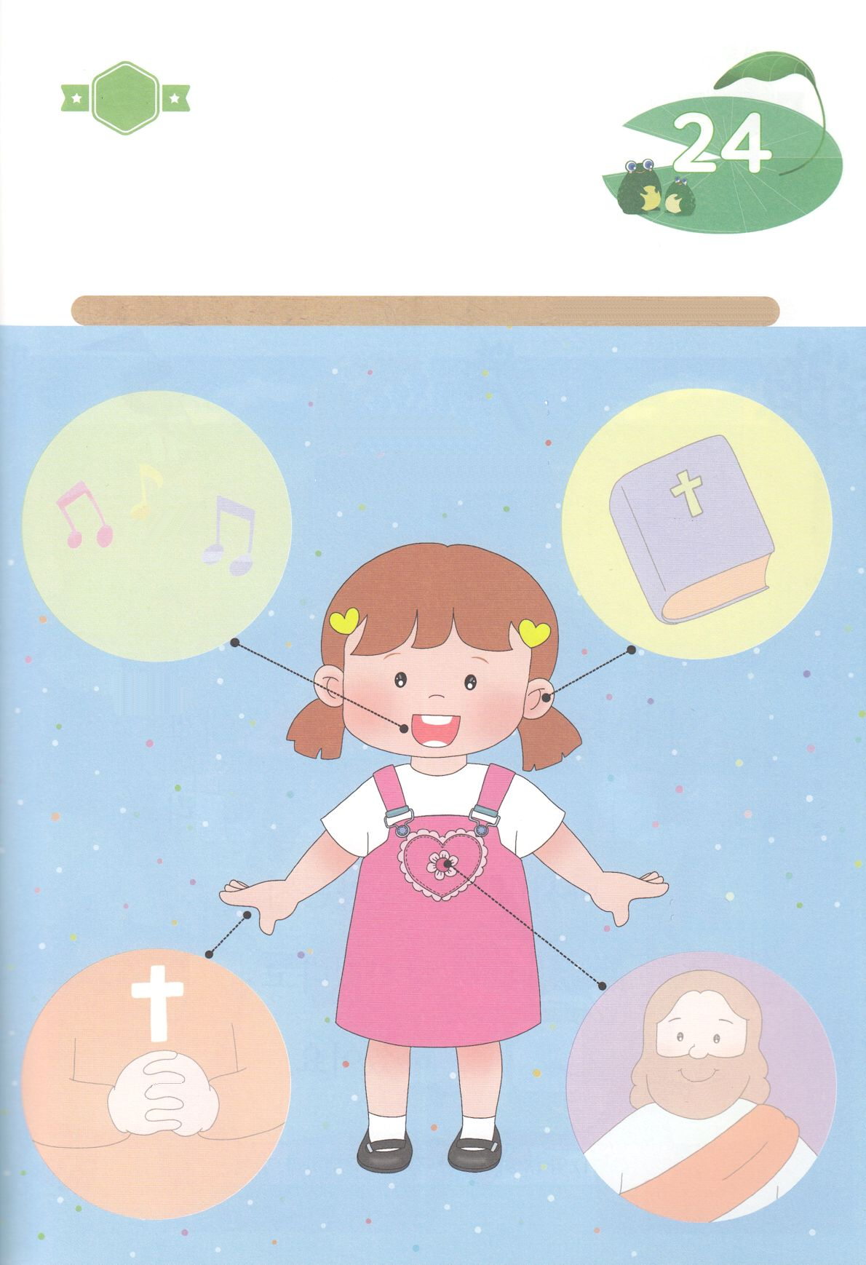

ちがいを　みつけよう

　　　イスラエルの　たみは　かみさまが　みせてくださった　たくさんの

　　　きせきを　たいけんしたのですが　ききに　なると　ふへいふまんを

　　　いって　らくたんしていました。　しかし　ヨシュアと　カレブは

　　　かみさまの　まえで　しんこうを　こくはくしました。　したの　えの

　　　あいている　ところに　あう　えを　つぎの　ページから　みつけて

　　　はりながら　わたしも　ヨシュアと　カレブと　おなじように

　　　かみさまの　やくそくを　こくはくしましょう。

ちょきちょき

きって　はろう

**かようび**

じゅんびするもの┃はさみ、のり、つぎのページ

**て**

**こころ**

**みみ**

**くち**

**こころと　からだで**

**かみさまに**

**しんこうを**

**こくはくしよう！**

はるところ

はるところ

はるところ

はるところ

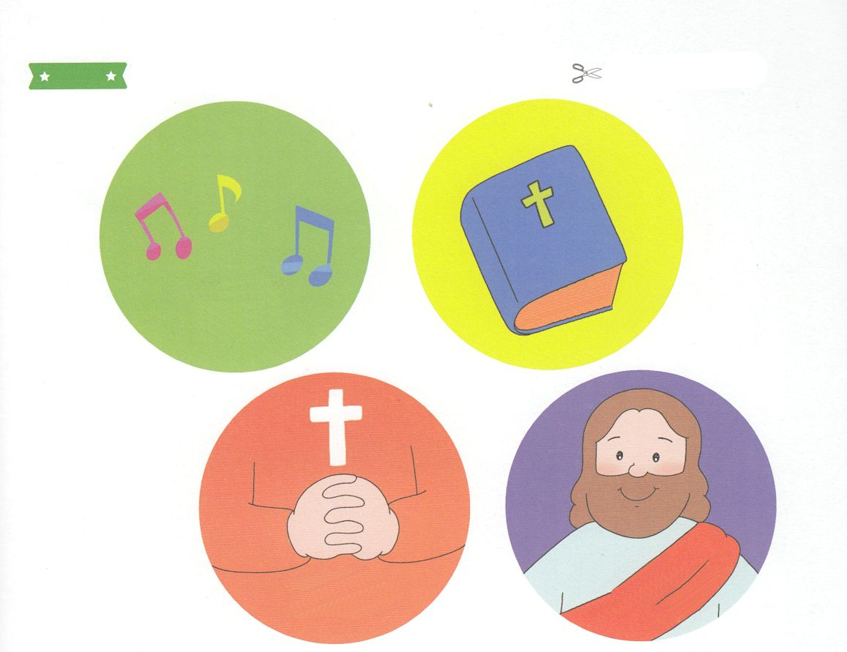

　ふろく　　　　　　　　　　　　　　　　　　　　　　　　　　　　　　　　　　　　　　　　　きりぬいて　つかってください

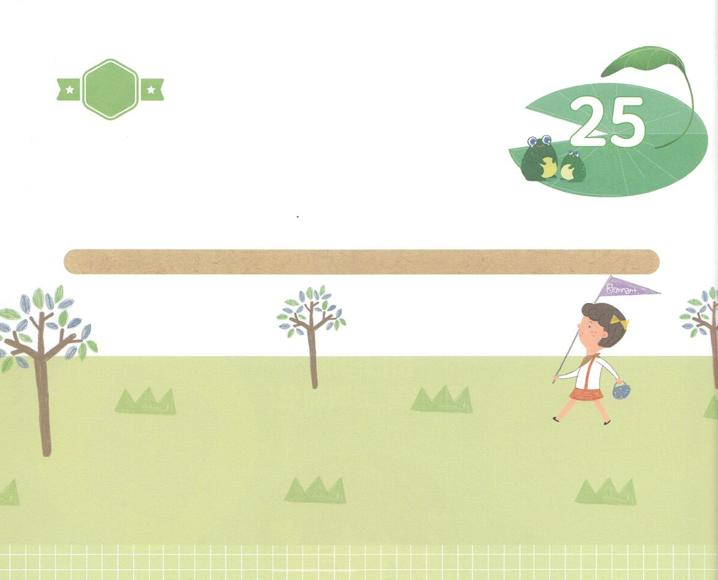

はーい！

わたしです！

かくしんさがし

かくしんの　ないようを　こころに　きざみましょう

きょうも　パパとママと　いっしょに　れいはいしましょう。

きょうの　みことばで　じゅうような　たんごを　もういちど

かんがえてみましょう。

したの　あいている　ところに　あう　ことばを　いれましょう。

**すいようび**



かみさまは　ヨシュア　に、

あなたの　いくところ　どこにでも、

あなたと　ともに　いると

やくそく　されて、

つよく、おおしくあれ　と

いわれました。

やくそく、　ヨシュア、　つよく、おおしくあれ、　ともに

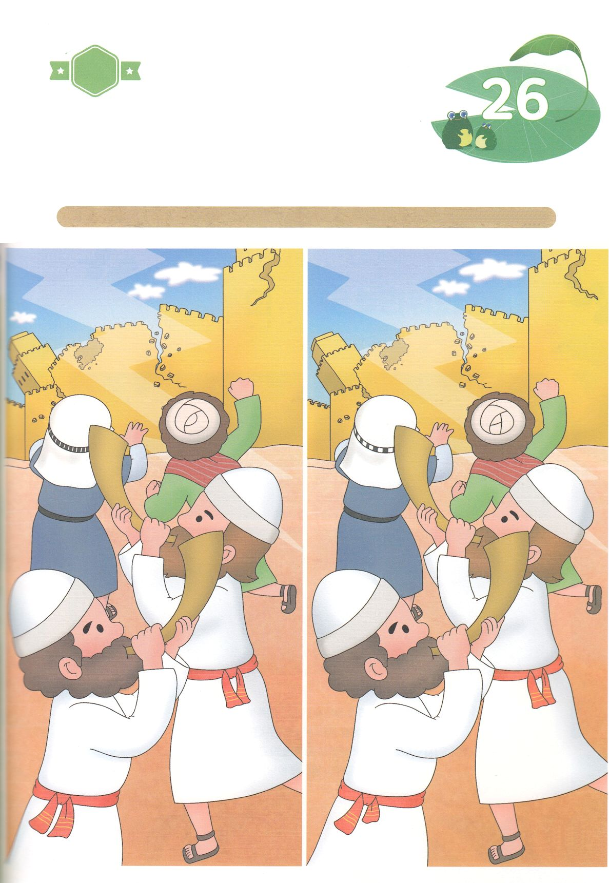

かくれている　えを　みつけたり　きれいに　いろを

ぬったり　しましょう

　　　かみさまの　みちびきに　したがって　エリコの　まちの　まえまで　きた

　　　イスラエルの　たみは　まちを　７かい　まわった　あと　かみさまの

　　　みことばどおりに　いっせいに　ときのこえを　あげました。

　　　そうしたら　エリコの　まちの　じょうへきが　くずれました。

　　　みことばを　おもいだしながら　したの　２つの　えの　ちがいを　７つ

　　　みつけましょう。

どこ？

さがして　いろをぬろう

ちがいうところ┃７つ

**もくようび**

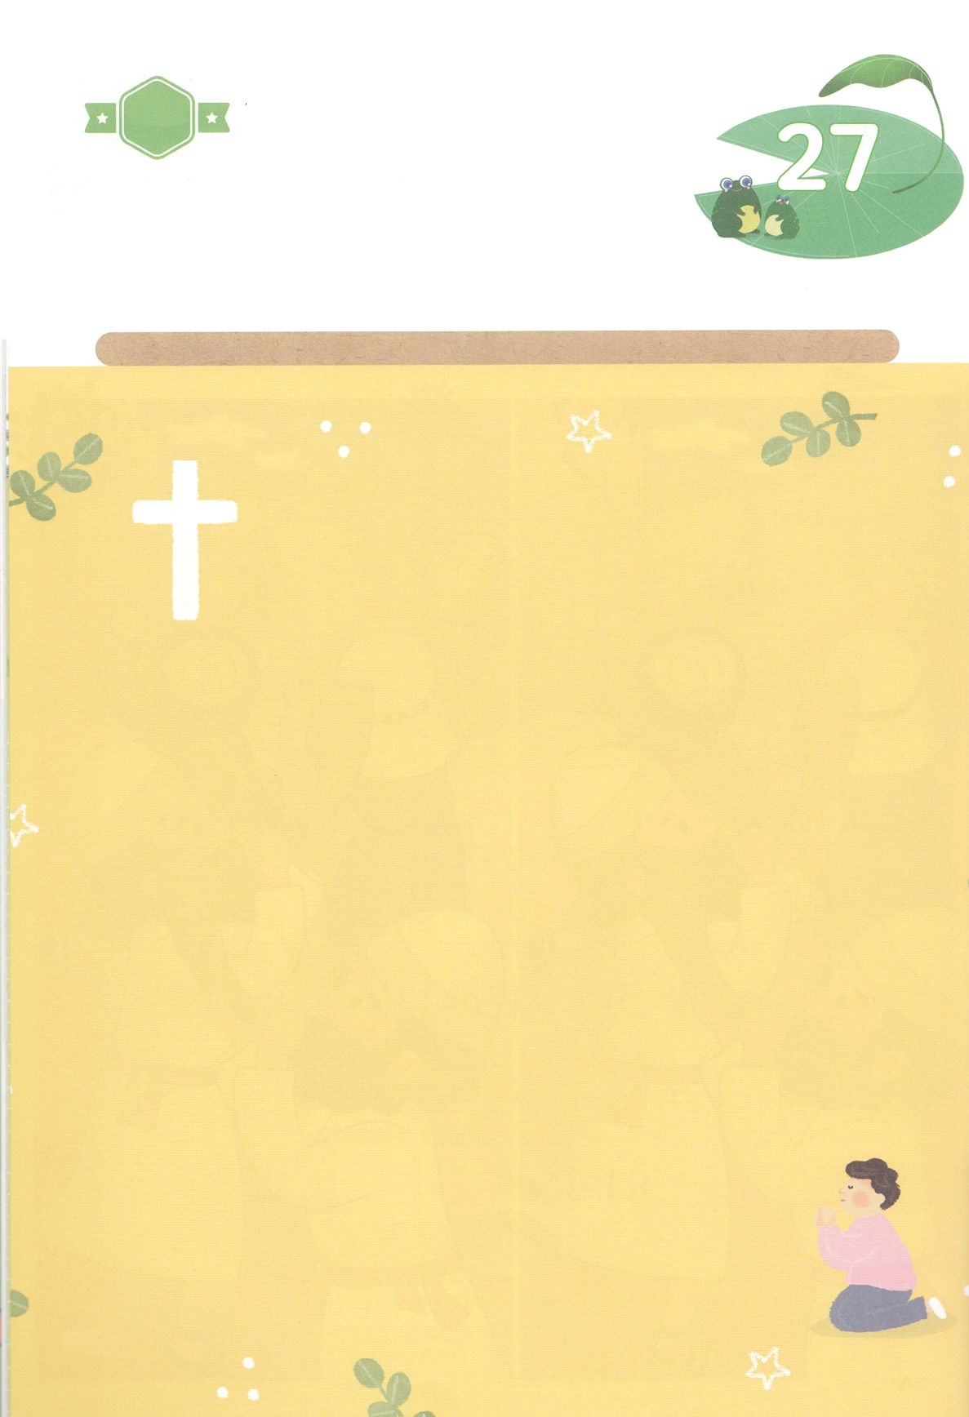

パパとママと　いっしょに　おはなしして

かみさまが　よろこばれる　かんがえ　ことば　こうどうを

えで　ひょうげんしましょう。

かみさまは　わたしたちが　しんこうの　めを　ひらいて　かみさまが

くださった　こたえを　みるように　なることを　ねがっておられます。

わたしが　うけた　こたえは　どんなことが　ありますか。

パパやママと　いっしょに　はなしを　して　えか　じで　ひょうげんしましょう。

ひそひそ

ひょうげんしよう

**きんようび**

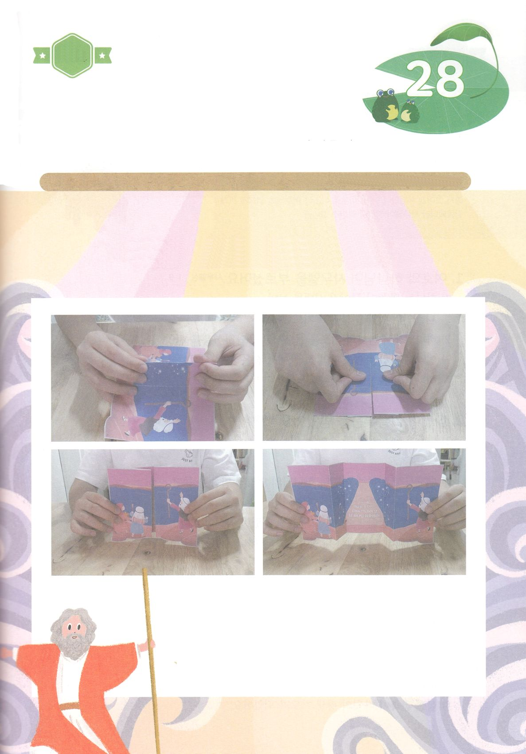

たのしい　ワークをして　いっしゅうかんの　みことばを

こころに　きざみましょう

　　　モーセに　したがって　しゅつエジプトの　はたらきを　たいけんした

　　　ヨシュアと　カレブは　かみさまが　かみのたみを　やくそくの

　　　ちへと　さいごまで　みちびかれると　かたく　しんじました。

　　　したの　ワークを　しながら　どこでも　わたしを　まもって

　　　くださる　かみさまの　あいを　かくにんしましょう。

パッパ

パッパ

ワーク

**どようび**

じゅんびするもの┃はさみ　つぎのページ

びっくり　おどろく

かみさまの　あい！

１．つぎの　ページの　えを　まわりの　じっせんに　そって　きりぬきます

２．おもての　てんせんに　そって　おります

３．カードの　りょうがわを　もって　わたしたちを　まもってくださる

　　かみさまの　おどろく　あいを　かくにんしましょう

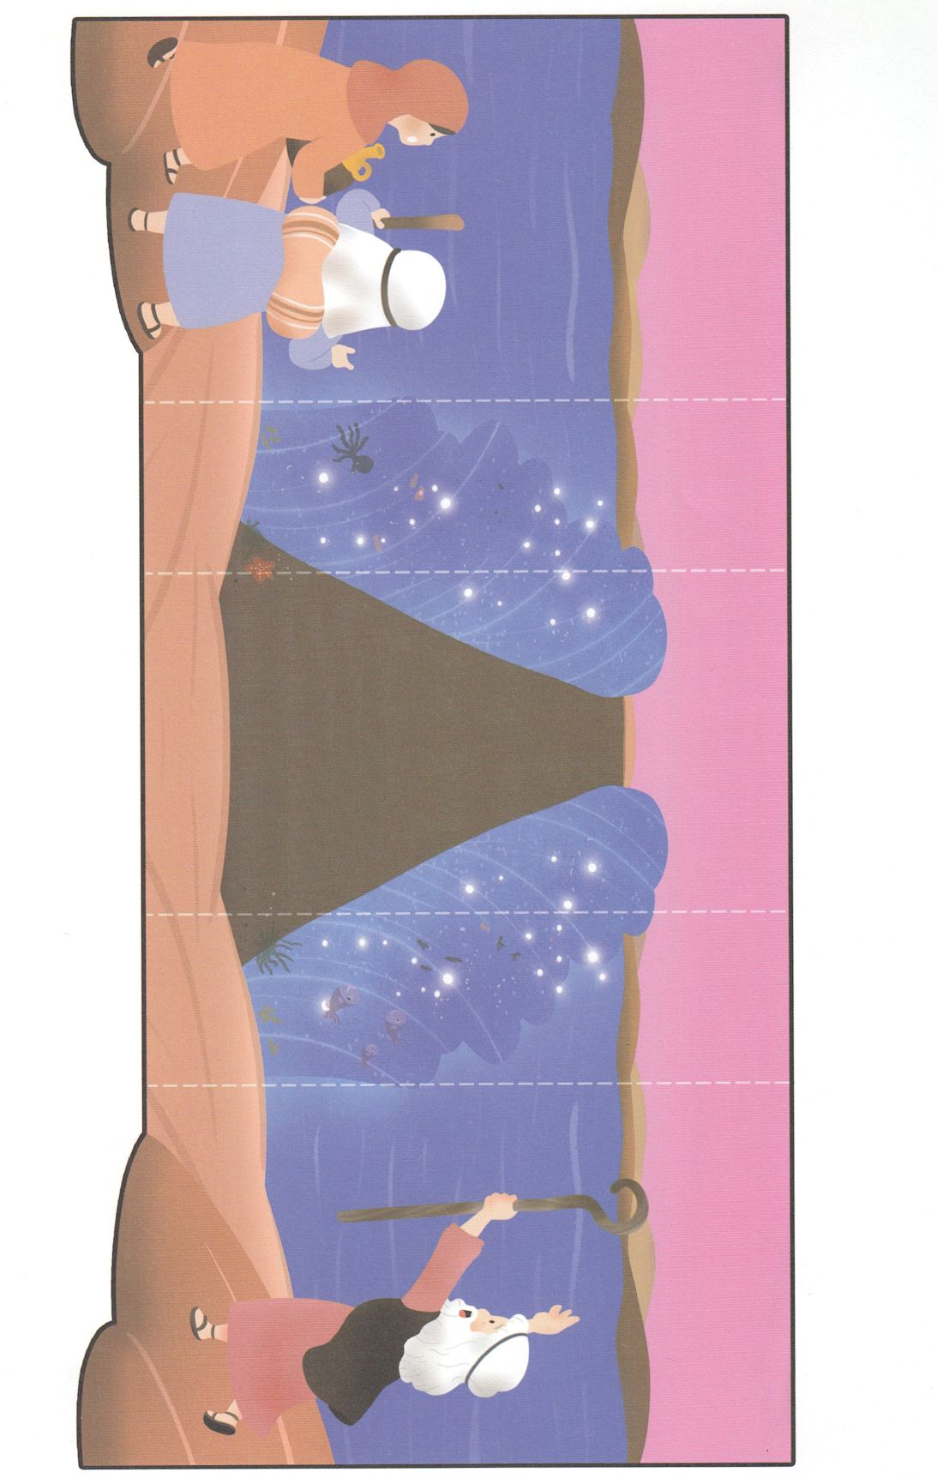

**わたしは、あなたを**

**エジプトのくに、どれいの　いえから　つれだした、**

**あなたのかみ、**

**しゅである。**